РЕСПУБЛИКА БЕЛАРУСЬ

ПАСПОРТ
воинского захоронения
4789
(захоронения жертв войн)
(учетный номер)

1. Место и дата захоронения Брестская область, Пинский район,________
(область, район, город,
Валищенский сельский совет, д. Озаричи,____
сельсовет, населенный пункт, число, месяц, год)
_________________________________________1943 г., 1945 г. _______________

2. Вид захоронения Братская могила _

3. Охранная зона (границы захоронения)_____Длина – 6 м., ширина – 5 м.______

4. Краткое описание захоронения и его состояние______________________________
Памятник-стела из железобетона. ____
Установлен в 1968 г. __
Длина- 3 м., ширина – 2 м., высота – 10 м.______

5. Количество захороненных:

Всего | В том числе по категориям |  |  |  |  |  |  |  | Из них |  | Приме-  чание
Всего | военнослужащих |  | участников сопротивления |  | военнопленных |  | жертв войн |  |  |  | Приме-  чание
Всего | изве-  стных | неиз-  вест-  ных | изве-  стных | неиз-  вест-  ных | изве-  стных | неиз-  вест-  ных | изве-  стных | неиз-  вест-  ных | изве-  стных | неиз-  вест-  ных | Приме-  чание
63 | - | - | - | - | - | - | 63 | - | 63 | -

6. Персональные сведения о захороненных:

№  п/п | Воинское  звание | Фамилия | Собственное  имя | Отчество  (если таковое  имеется) | Дата  рождения | Дата гибели или смерти | Место первичного  захоронения | Место  службы | Место  рождения  и призыва
1. |  |  |  |  |  | 1943 г. | В центре  д. Озаричи, возле Дома культуры

7. Кто осуществляет уход за захоронением____________________________________
Валищенский сельисполком, ГУО «Озаричская базовая школа» Пинского района

8. Фотоснимок захоронения 9. Карта расположения

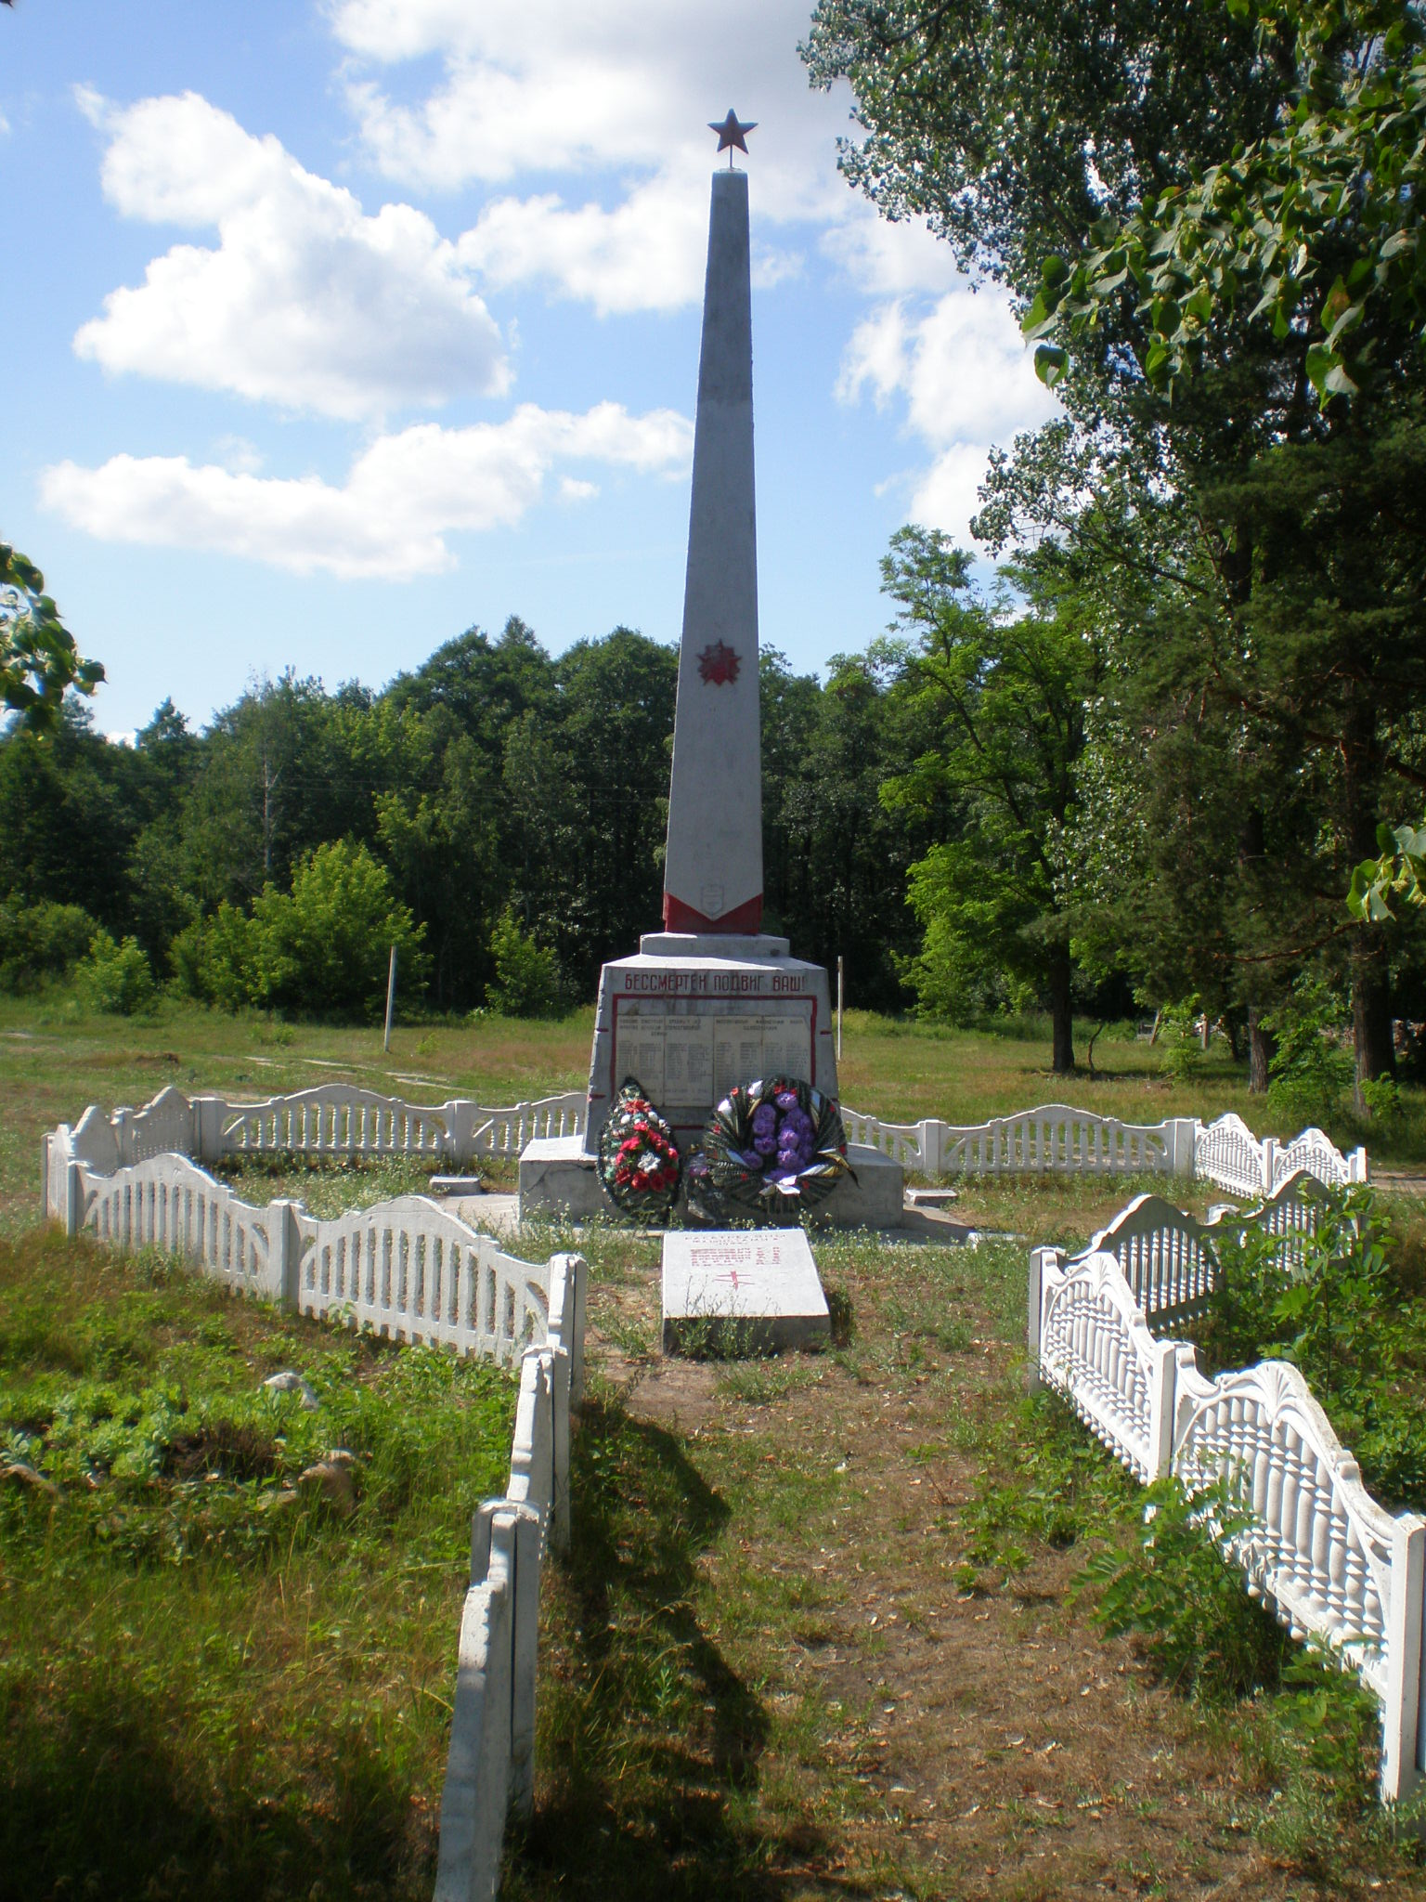
С Озаричи

Валище

Логишин

Кривчицы

Ю Ставок
Посеничи

Пинск

10. Дополнительная информация____________________________________________
_____________________________________________________________________
________________________________________________________________________

11. Подписи уполномоченных представителей:

местного исполнительного Председатель Пинского районного
и распорядительного органа исполнительного комитета
базового территориального уровня В.В. Ребковец
«_____»_______________20____ г.
М.П.

военного комиссариата Военный комиссар
М.П. г. Пинска и Пинского района
полковник А.Н. Онуфриюк
«_____» ______________20____ г.

Приложение
к паспорту № 4789

6. Персональные сведения о захороненных:

№  п/п | Воинское  звание | Фамилия | Собст-венное  имя | Отчество  (если таковое  имеется) | Дата  рож-де-ния | Дата гибели или смерти | Место первичного  захоронения | Мес-то  служ-бы | Мес-то  рож-де-ния  и при-зы-ва
Список мирных жителей Валищенского сельисполкома,
расстрелянных фашистами в 1943 г.
д. Озаричи

1. |  | Артюх | Т. | М. | - | 1943 | В центре  д. Озаричи, возле Дома культуры
2. |  | Баран | Н. | Н. | - | 1943 | В центре  д. Озаричи, возле Дома культуры
3. |  | Баран | Г. | К. | - | 1943 | В центре  д. Озаричи, возле Дома культуры
4. |  | Баран | Б. | Е. | - | 1943 | В центре  д. Озаричи, возле Дома культуры
5. |  | Баран | Е. | Е. | - | 1943 | В центре  д. Озаричи, возле Дома культуры
6. |  | Басалай | В. | П. | - | 1943 | В центре  д. Озаричи, возле Дома культуры
7. |  | Басалай | Е. | Б. | - | 1943 | В центре  д. Озаричи, возле Дома культуры
8. |  | Басалай | И. | П. | - | 1943 | В центре  д. Озаричи, возле Дома культуры
9. |  | Борисевич | С. | Н. | - | 1943 | В центре  д. Озаричи, возле Дома культуры
10. |  | Борисевич | Е. | А. | - | 1943 | В центре  д. Озаричи, возле Дома культуры
11. |  | Борисевич | Е. | И. | - | 1943 | В центре  д. Озаричи, возле Дома культуры
12. |  | Борисевич | Б. | К. | - | 1943 | В центре  д. Озаричи, возле Дома культуры
13. |  | Борисевич | К. | Е. | - | 1943 | В центре  д. Озаричи, возле Дома культуры
14. |  | Борисевич | А. | Е. | - | 1943 | В центре  д. Озаричи, возле Дома культуры
15. |  | Борисевич | А. | Е. | - | 1943 | В центре  д. Озаричи, возле Дома культуры
16. |  | Борисевич | Р. | Н. | - | 1943 | В центре  д. Озаричи, возле Дома культуры
17. |  | Борисевич | Н. | Н. | - | 1943 | В центре  д. Озаричи, возле Дома культуры
18. |  | Верич | В. | С. | - | 1943 | В центре  д. Озаричи, возле Дома культуры
19. |  | Верич | М. | Н. | - | 1943 | В центре  д. Озаричи, возле Дома культуры
20. |  | Верич | И. | В. | - | 1943 | В центре  д. Озаричи, возле Дома культуры
21. |  | Грек | В. | К. | - | 1943 | В центре  д. Озаричи, возле Дома культуры
22. |  | Дулько | С. | Л. | - | 1943 | В центре  д. Озаричи, возле Дома культуры
23. |  | Комельчук | Е. | С. | - | 1943 | В центре  д. Озаричи, возле Дома культуры
24. |  | Позняк | Ф. | С. | - | 1943 | В центре  д. Озаричи, возле Дома культуры
25. |  | Позняк | В. | Ф. | - | 1943 | В центре  д. Озаричи, возле Дома культуры
26. |  | Пила | Д. | И. | - | 1943 | В центре  д. Озаричи, возле Дома культуры
27. |  | Пила | О. | С. | - | 1943 | В центре  д. Озаричи, возле Дома культуры
28. |  | Терешко | М. | Е. | - | 1943 | В центре  д. Озаричи, возле Дома культуры
29. |  | Юнчик | А. | С. | - | 1943 | В центре  д. Озаричи, возле Дома культуры
30. |  | Юнчик | П. | Г. | - | 1943 | В центре  д. Озаричи, возле Дома культуры
д. Соколовка
31. |  | Борщук | А. | К. | - | 1943
32. |  | Велюк | Н. | М. | - | 1943
33. |  | Велюк | Е. | И. | - | 1943
34. |  | Велюк | Ф. | Н. | - | 1943
35. |  | Водчиц | Д. | Н. | - | 1943
36. |  | Климович | Н. | Н. | - | 1943
37. |  | Климович | А. | А. | - | 1943
38. |  | Климович | С. | К. | - | 1943
39. |  | Климович | П. | Д. | - | 1943
40. |  | Климович | С. | И. | - | 1943
41. |  | Комяк | Л. | М. | - | 1943
№  п/п | Воинское  звание | Фамилия | Собст-венное  имя | Отчество  (если таковое  имеется) | Дата  рож-де-ния | Дата гибели или смерти | Место первичного  захоронения | Мес-то  служ-бы | Мес-то  рож-де-ния  и при-зы-ва
42. |  | Лозюк | П. | Т. | - | 1943
43. |  | Марчук | А. | Л. | - | 1943
44. |  | Слиж | А. | А. | - | 1943
д. Клетная
45. |  | Бурчук | В. | Н. | - | 1943
46. |  | Вакульчик | М. | Ф | - | 1943
47. |  | Вакульчик | Д. | С. | - | 1943
48. |  | Васютич | А. | Д. | - | 1943
49. |  | Васютич | Д. | В. | - | 1943
50. |  | Голета | В. | А. | - | 1943
51. |  | Козак | А. | П. | - | 1943
52. |  | Козел | Д. | Д. | - | 1943
53. |  | Комяк | М. | И. | - | 1943
54. |  | Наумчик | И. | Ф. | - | 1943
55. |  | Русак | Д. | М. | - | 1943
56. |  | Русак | К. | И. | - | 1943
57. |  | Русак | У. | Е. | - | 1943
58. |  | Слиж | А. | М. | - | 1943
59. |  | Слиж | Ф. | С. | - | 1943
Погибли в борьбе с бандитами в 1945 г.
60. |  | Баран | И. | П. | - | 1945
61. |  | Баран | В. | П. | - | 1945
62. |  | Кононович | С. | Е. | - | 1945
63. |  | Козел | А. | Д. | - | 1945

Председатель Пинского районного
исполнительного комитета В.В. Ребковец

Военный комиссар г. Пинска
и Пинского района
полковник А.Н. Онуфриюк

